**BỘ CÔNG THƯƠNG**

**TRƯỜNG ĐẠI HỌC CÔNG NGHIỆP THỰC PHẨM TP. HỒ CHÍ MINH**

**KHOA CÔNG NGHỆ THÔNG TIN**

**----**o0o----



**ĐỒ ÁN JAVA**

**TÊN ĐỀ TÀI: QUẢN LÝ CỬA HÀNG BÁN LINH KIỆN MÁY TÍNH**

**Thành phố Hồ Chí Minh, tháng 8 năm 2021**

**BỘ CÔNG THƯƠNG**

**TRƯỜNG ĐẠI HỌC CÔNG NGHIỆP THỰC PHẨM TP. HỒ CHÍ MINH**

**KHOA CÔNG NGHỆ THÔNG TIN**

**----**o0o----



**ĐỒ ÁN JAVA**

**TÊN ĐỀ TÀI: QUẢN LÝ CỬA HÀNG BÁN LINH KIỆN MÁY TÍNH**

**NHÓM: Giảng viên hướng dẫn:**

**Nguyễn Thế Hữu**

Nguyễn Nhựt Nam - 2001190683

Nguyễn Thiện Quang -2001190227

Trần Thị Hồng Hạc-2001190071

Võ Minh Nhật -2001190189

**Thành phố Hồ Chí Minh, tháng 8 năm 2021**

|  |  |  |  |  |  |  |  |  |  |  |  |  |  |  |  |  |  |  |  |  |  |  |  |
| --- | --- | --- | --- | --- | --- | --- | --- | --- | --- | --- | --- | --- | --- | --- | --- | --- | --- | --- | --- | --- | --- | --- | --- |
| |  |  |  |  |  | | --- | --- | --- | --- | --- | | **Họ tên** | **STT** | **Nhiệm vụ** | **Đánh giá hoàn thành** | **Ghi chú** | | Trần Thị Hồng Hạc | 1 | Thiết kế ,code | Tất cả đều nhiệt tình và hoàn thành tốt | 100% | | Nguyễn Nhựt Nam | 2 | Thiết kế ,code | 100% | | Võ Minh Nhật | 3 | Thiết kế ,code | 100% | | Nguyễn Thiện Quang | 4 | Thiết kế ,code | 100% | |  |

**Mục Lục**

MỞ ĐẦU 1

1. Lý do chọn đề tài 1

2. Mục tiêu, mục đích nghiên cứu 1

3. Phạm vi nghiên cứu 1

PHẦN NỘI DUNG 2

PHẦN KẾT LUẬN 17

# MỞ ĐẦU

1. **Lý do chọn đề tài**

Phần mềm này được tạo ra để bán các thiết bị máy tính có thể quản lý trong cửa hàng thiết bị linh kiện máy tính một cách dễ dàng và thuận tiện hơn.

Chúng ta có nhiều linh kiện được phân loại khác nhau , hình thức khác nhau, phần mềm sẽ giúp chúng ta phân ra các loại linh kiện để quản lý dễ dàng hơn, giúp nhập, xuất những linh kiện dễ dàng, rõ ràng thay vì những hình thức thủ công.

Ngoài ra, hàng ngày cũng có hàng nghìn đơn hàng được trao đổi, phần mềm sẽ giúp họ dễ dàng truy xuất và quản lý chúng .Giúp khách hàng dễ dàng mua bán các linh kiện máy tính thông qua phần mềm.

1. **Mục tiêu, mục đích nghiên cứu**

***- Mục tiêu:***

+ Sắp xếp sách một cách khoa học, ấn tượng dễ nhớ và tìm thấy ngay mỗi khi cần đến.

+ Quản lý Linh kiện máy tính theo các thuộc tính trong cơ sở dữ liệu.

+ Tạo ra các tài khoản đăng nhập chia làm 2 quyền : admin và user.

* Đối với admin: chúng ta có thể giao tất cả quyền cho tài khoản này và một số đặc quyền như : thêm các linh kiện bán, có quyền truy cập vào cở sở dữ liệu bảo mật,..và đặc biệt là : thêm, sửa, xóa, cập nhật.
* Dối với user : chúng ta có thể giao một số quyền như: mua sắm, coi hàng,...

+ Thống kê được danh số bán hàng.

***- Mục đích:***

**Quản lý các linh kiện khoa học và linh hoạt**

**Quản lý nhập, bán linh kiện**

**Quản lý khách hàng**

**Quản lý kho hàng dễ dàng**

**Quản lý từng chi tiết đơn hàng**

1. **Phạm vi nghiên cứu**

Tìm hiểu trên internet về cách quản lý của họ cũng như trên các web bán linh kiện online để rút ra cách quản lí đơn giản và thuận tiện nhất.

# PHẦN NỘI DUNG

1. **Cài đặt**

A. Sơ đồ lớp

Gồm phân tầng 2 lớp:

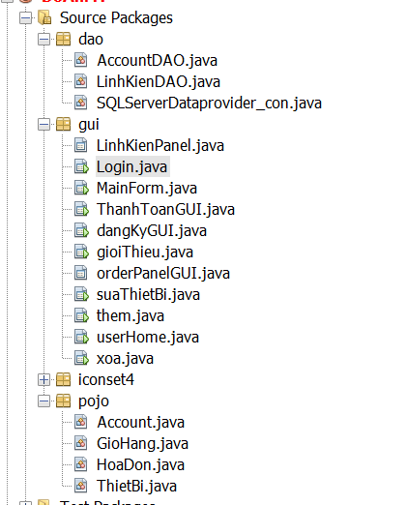

Gồm 4 gói package:

- Dao kết nối csdl, chứa các thao tác của phần mềm như : đăng nhập, thêm, xóa, sửa, cập nhật,.

- Gui là chứa các form giao diện thiết kế.

- iconset4 chứa các icon để thiết kế giao diện

- Pojo chứa phương thức khởi tạo và get set

1. Chi tiết
2. **Dao.**

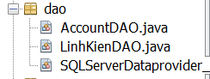

1. **Gui**

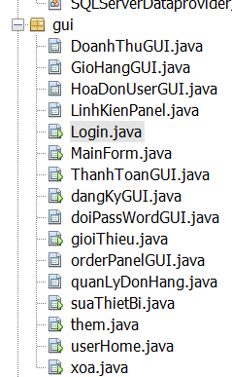

1. **Iconset4**

**-Chứa các icon để thiết kế giao diện:**

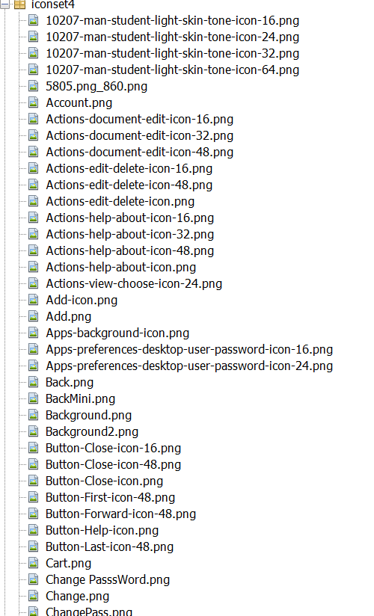

1. **Pojo**

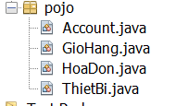

1. **Thực thi:**

**Cơ sở dữ liệu cho ứng dụng**

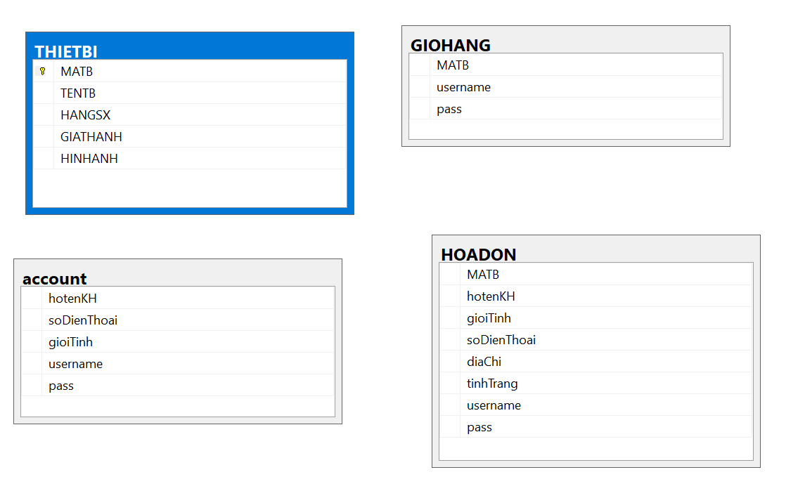

Login vào hệ thống :

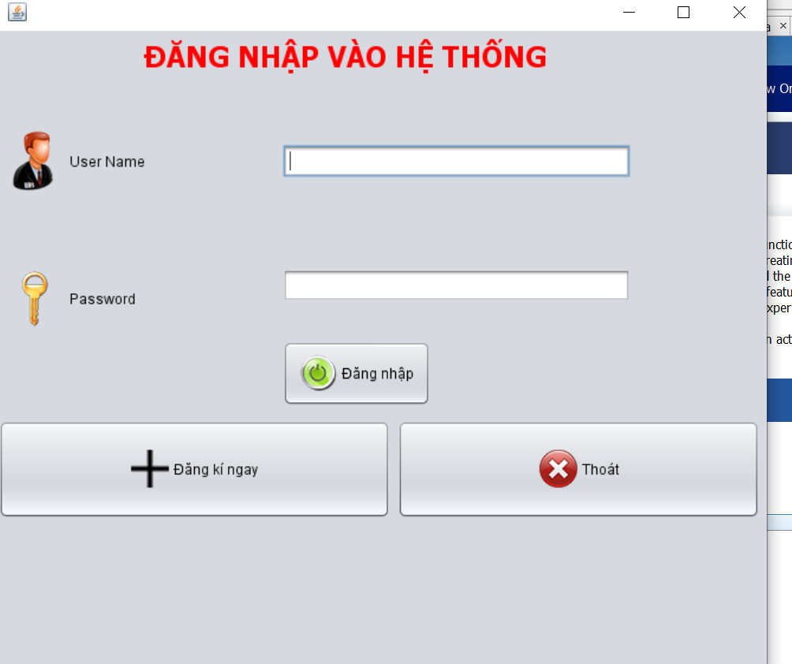

Đăng kí tài khoản người dùng

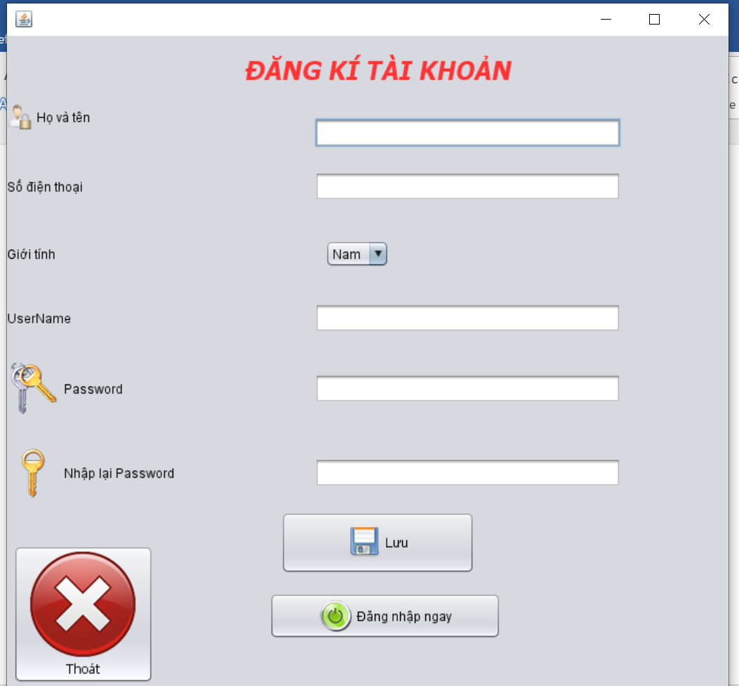

Giao diện của quyền user

Đăng nhập với

Username :User

Password :123

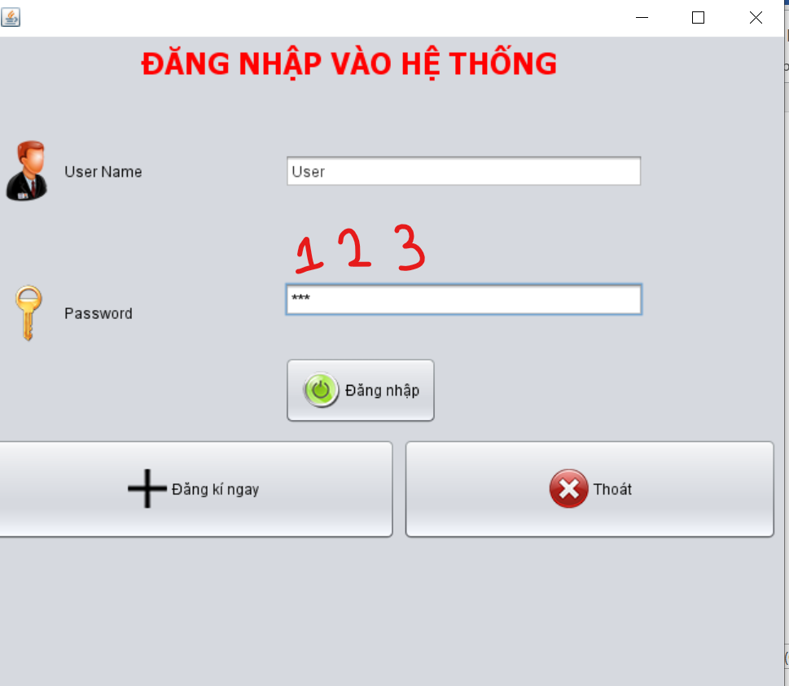

Giao diện chính của người dùng

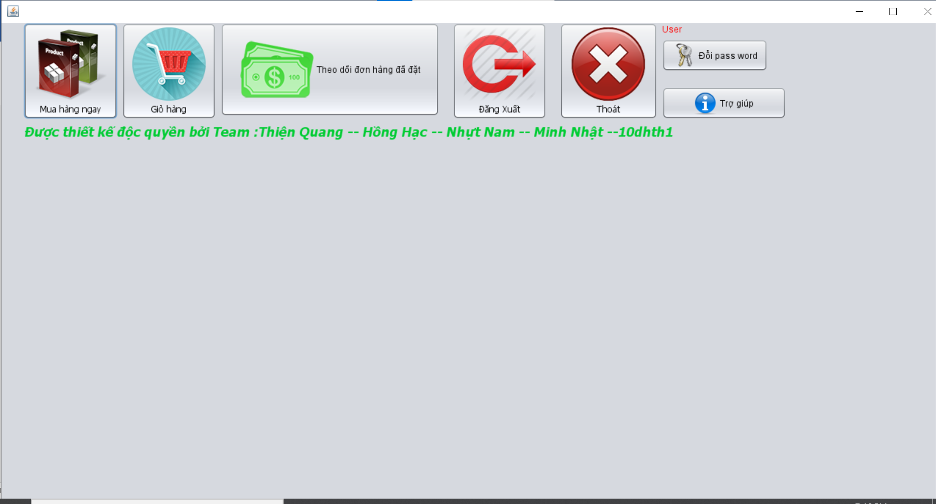

Chức năng đầu tiên là hiển thị sản phẩm cho người dùng

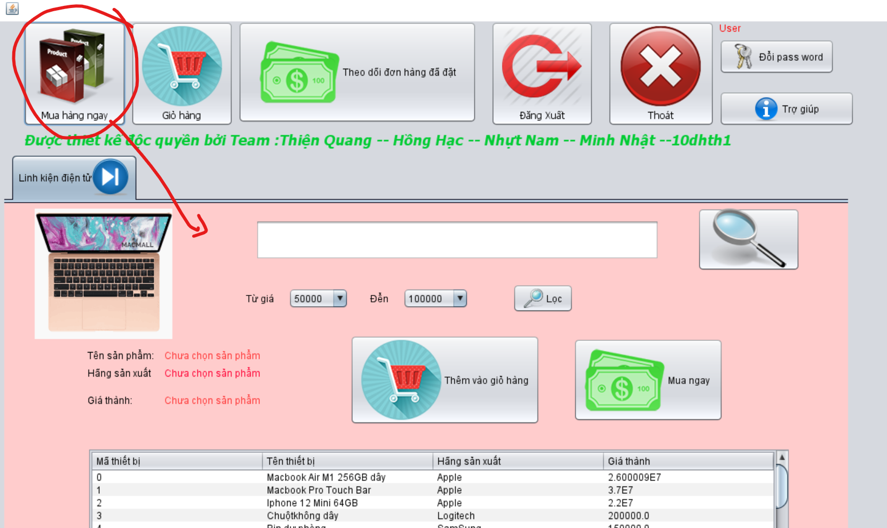

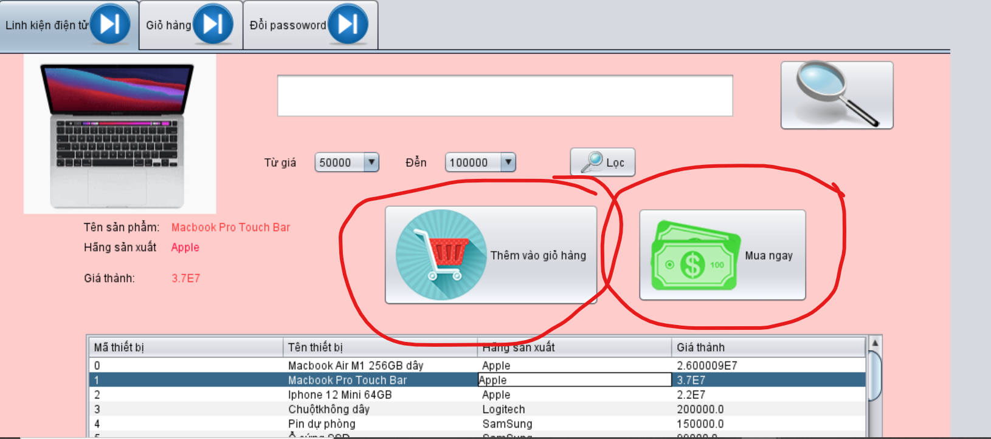

Thêm vào giỏ hàng

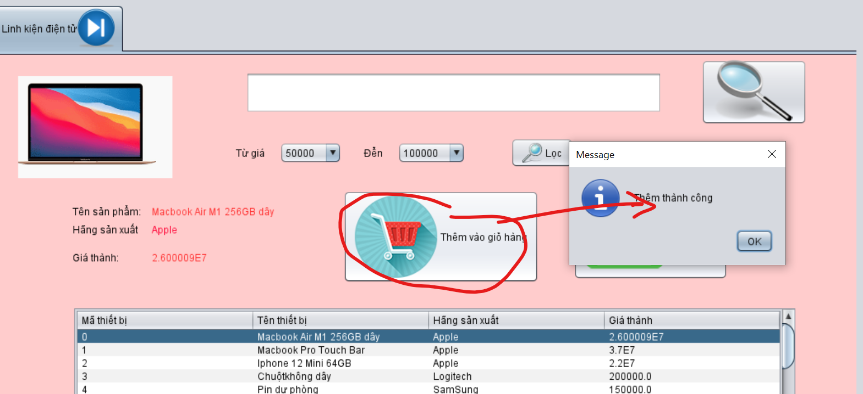

Chức năng thanh toán sản phẩm khi chọn mua

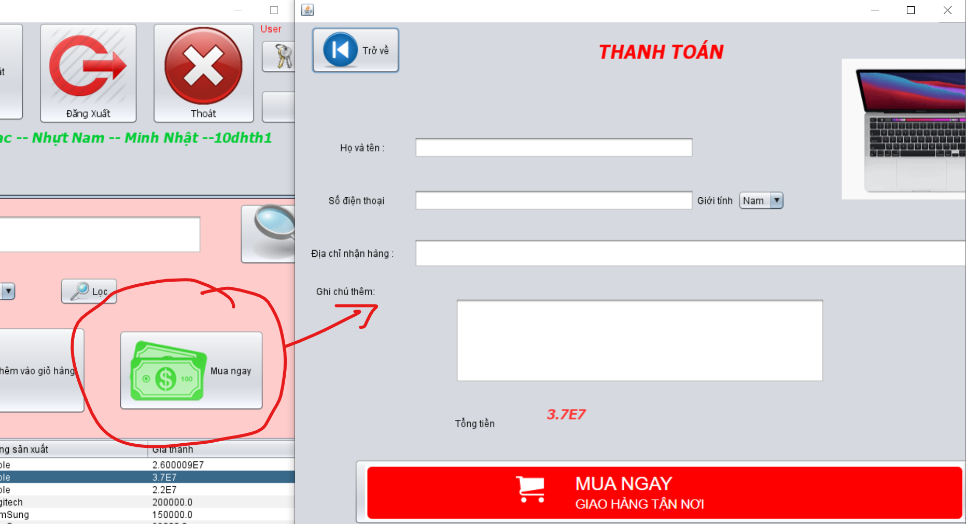

**Khi người dùng thêm vào giỏ hàng chúng ta có thể cung cấp để họ xem lại giỏ hàng**

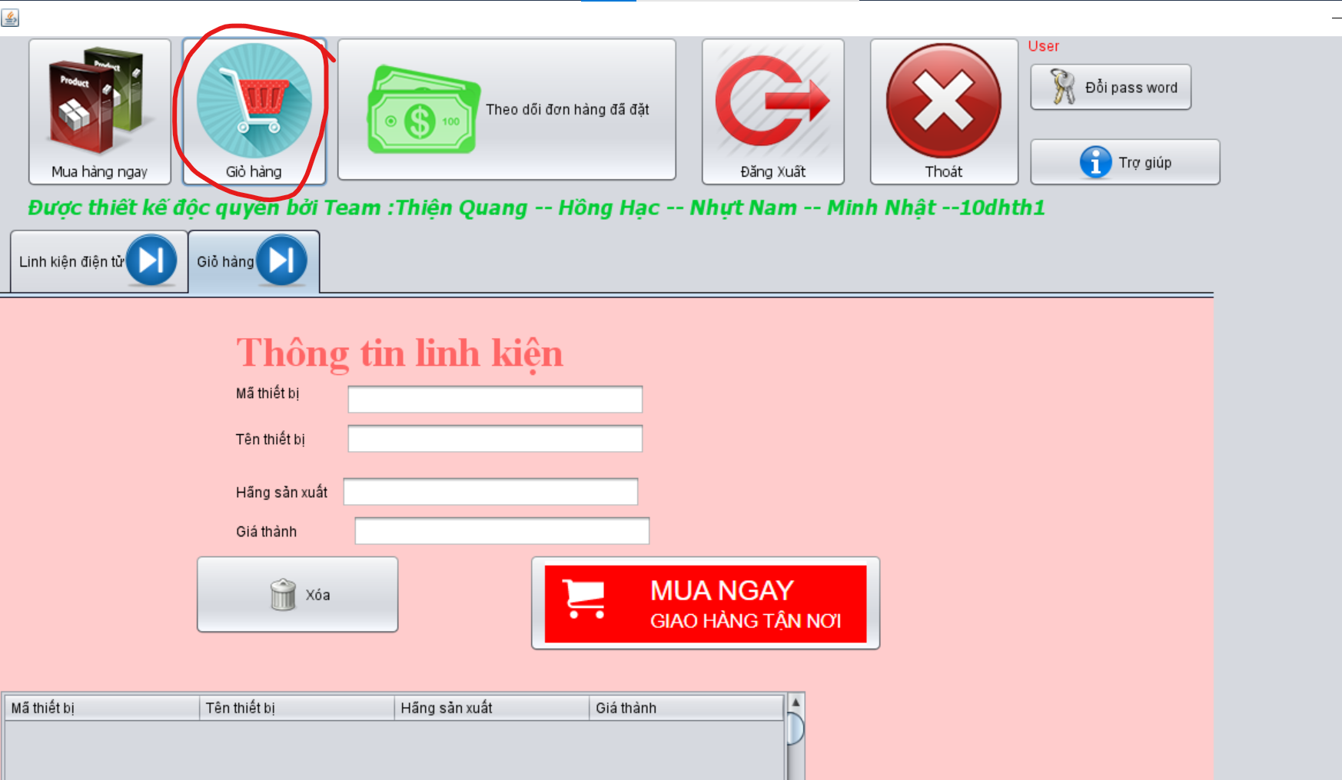

Người dùng có thể theo dõi đơn hàng của họ

Ví dụ :đang giao hàng,đang vận chuyển ,….

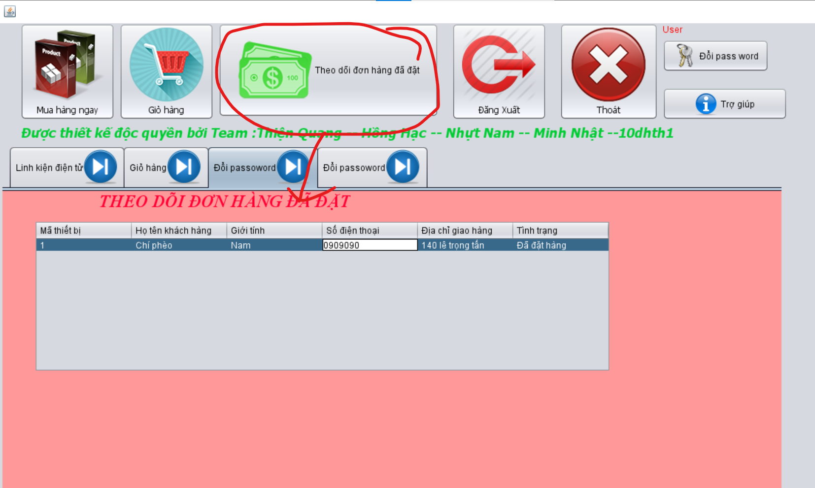

**Có thể đăng xuất khỏi ứng dụng**

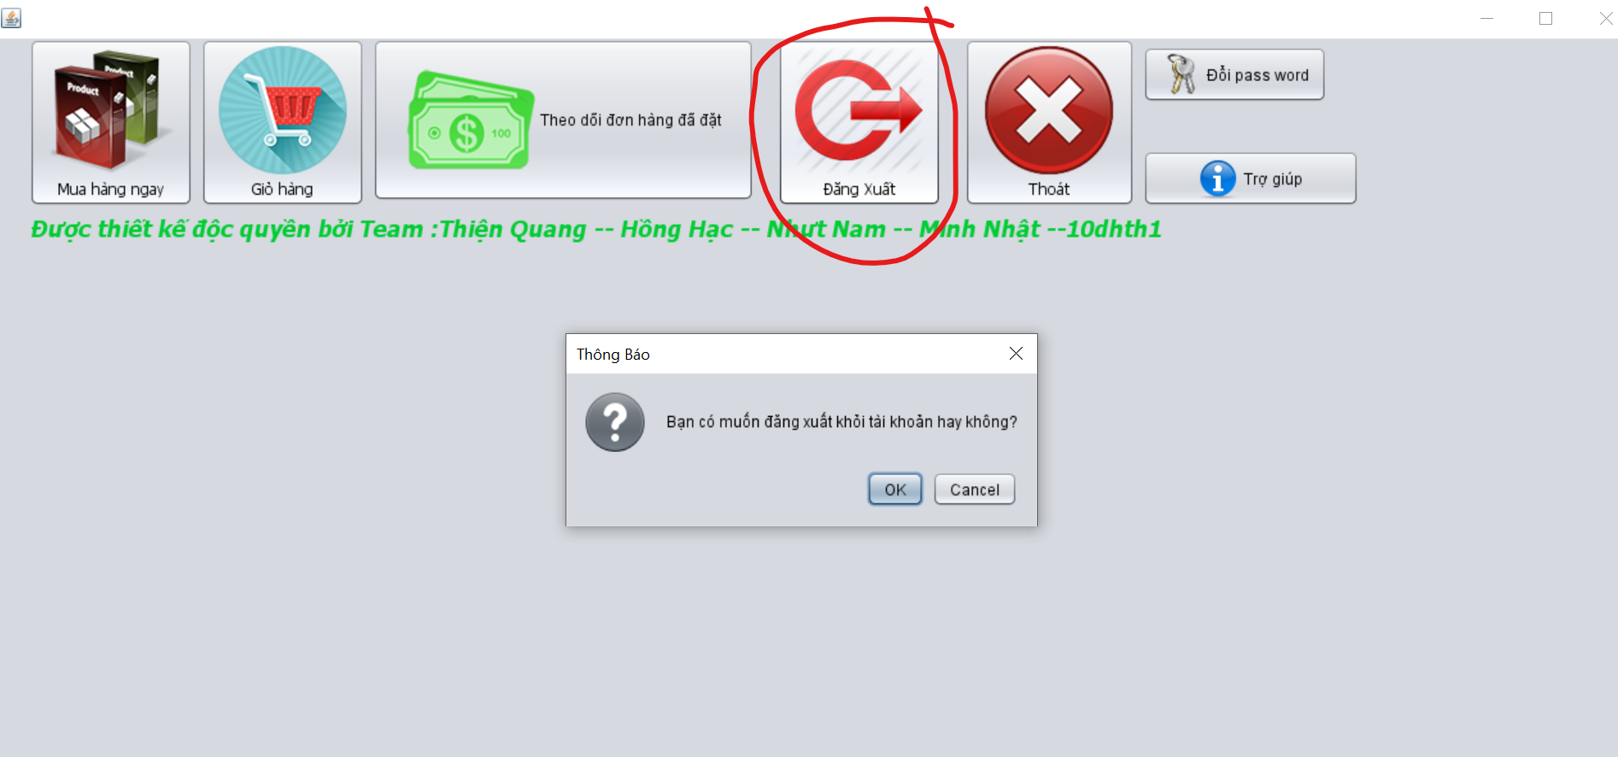

**Chức năng đổi password chỉ được thực hiện khi người dùng login thành công vào hệ thống**

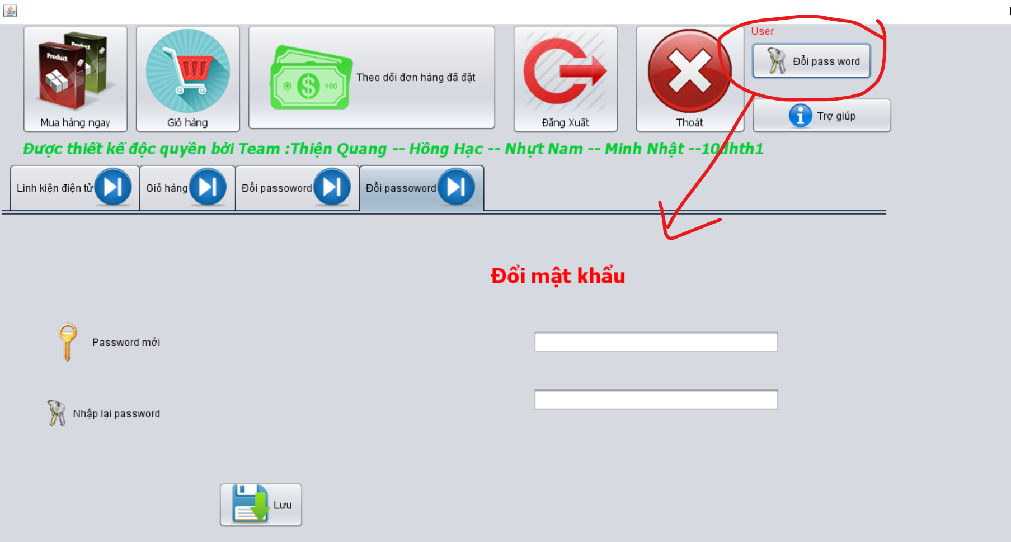

**2. *Quyền Admin cao nhất của hệ thống***

***Đăng nhập với***

***Username :Admin***

***Password :123***

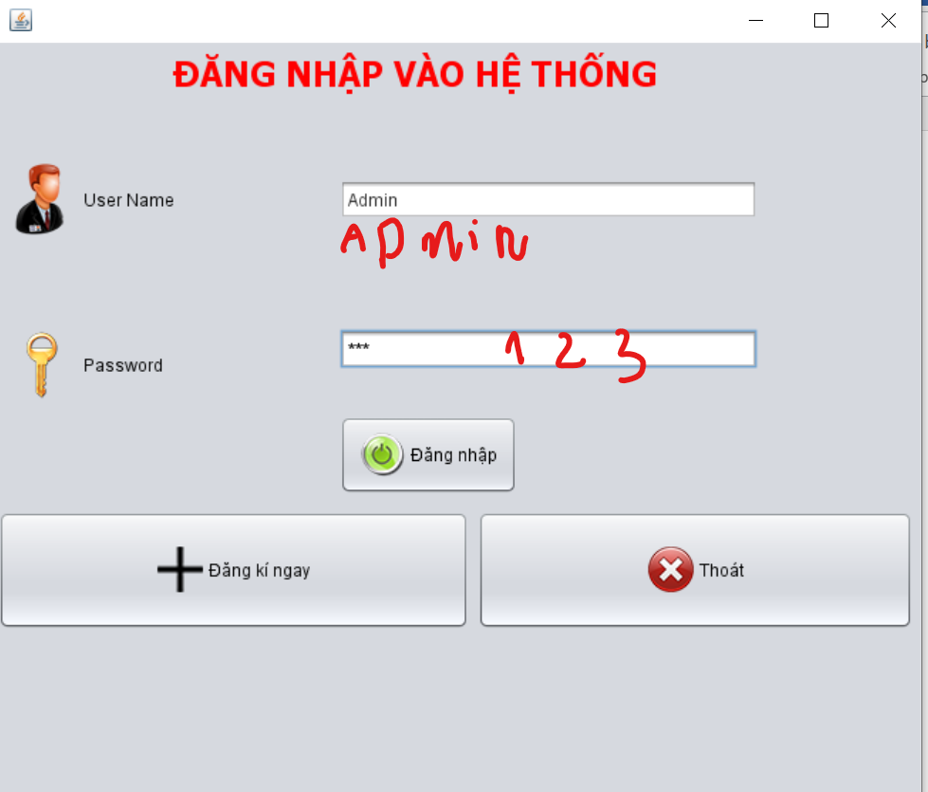

**Tổng quan các chức năng cao nhất của hệ thống**

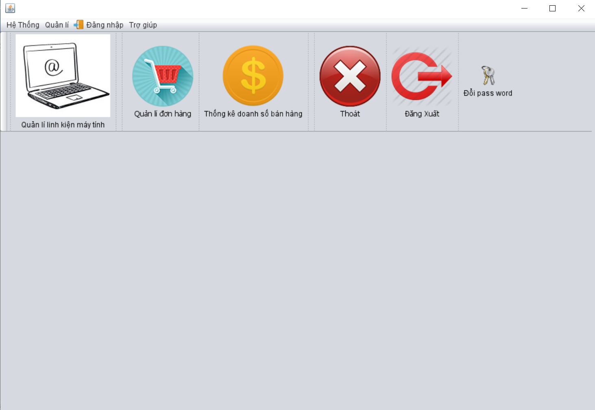

**Chức năng có thể xem tất cả các danh mục sản phẩm**

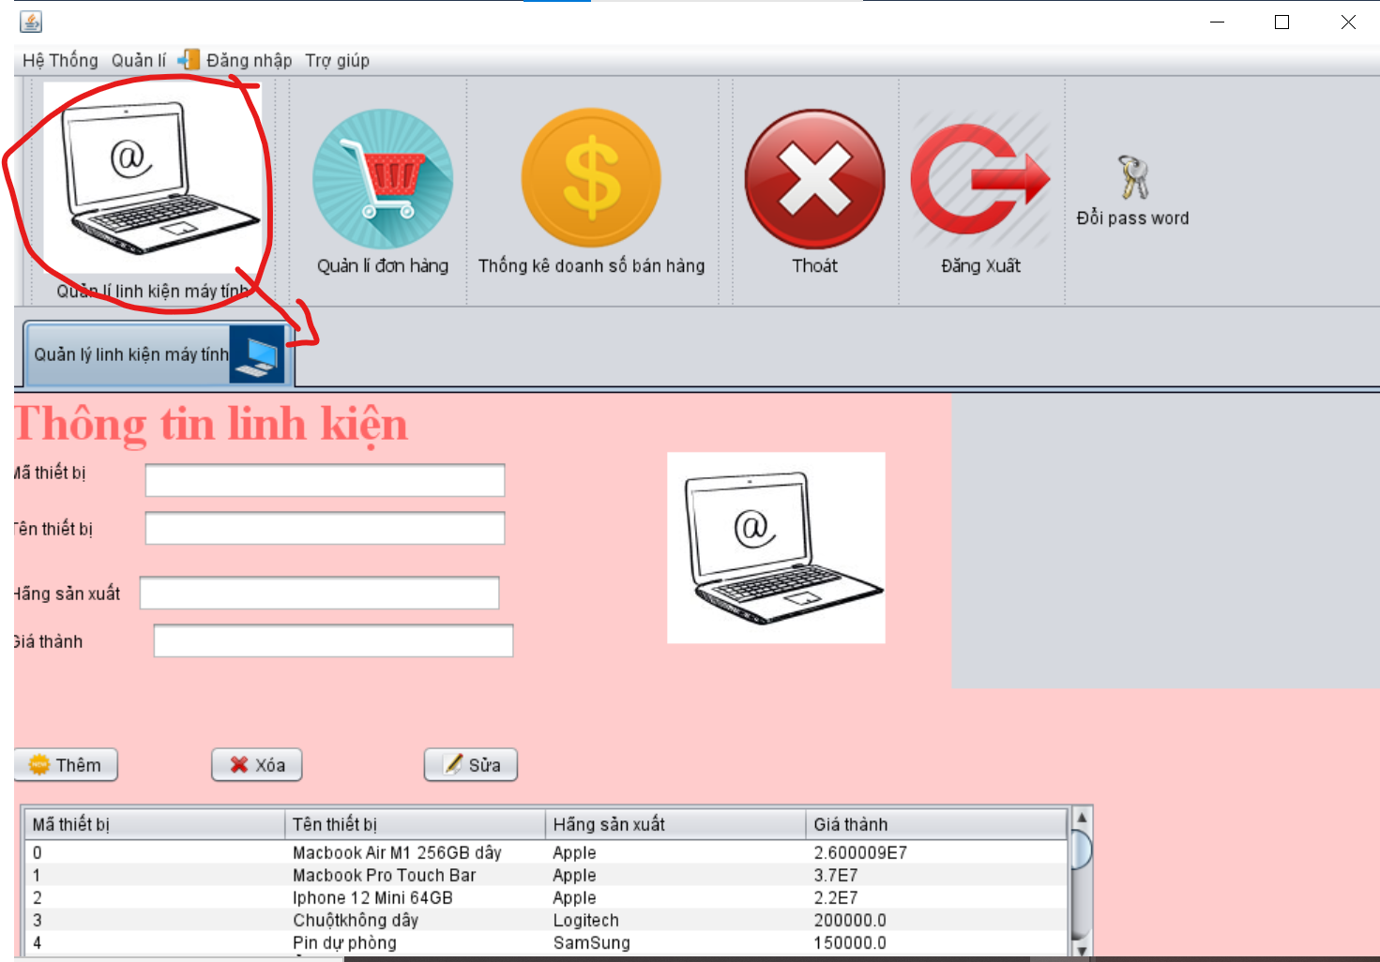

**Thêm linh kiện có kèm hình ảnh**

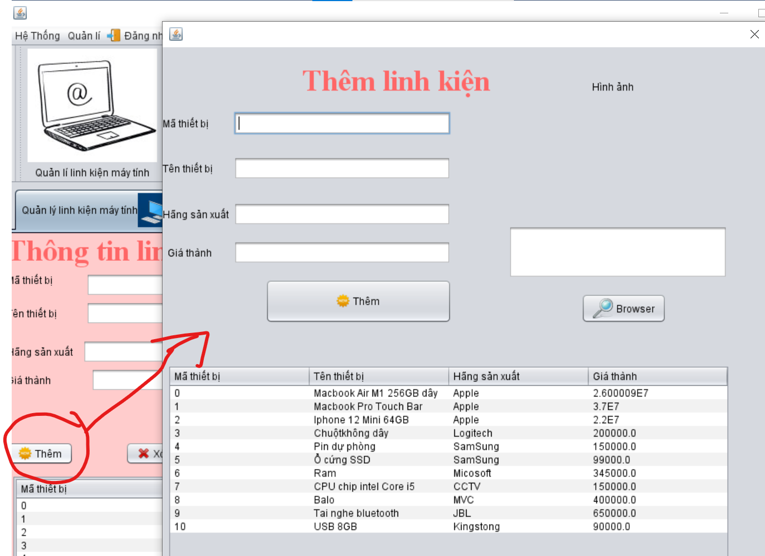

**Xóa linh kiện**

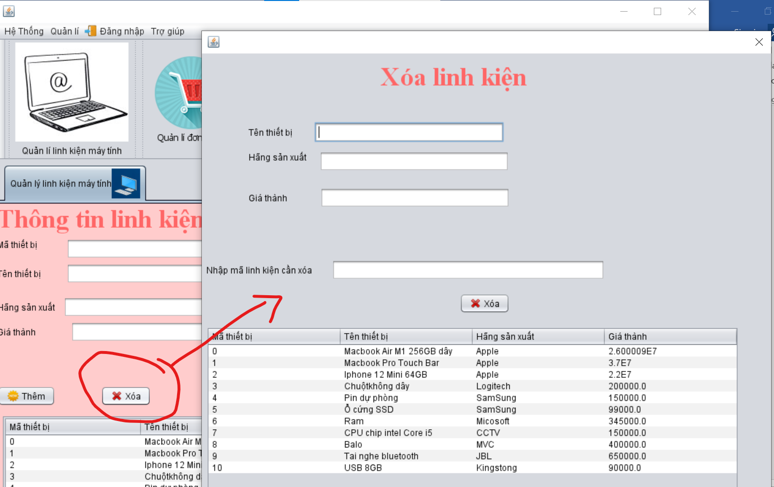

**Sửa thông tin linh kiện nhưng không đổi được mã linh kiện**

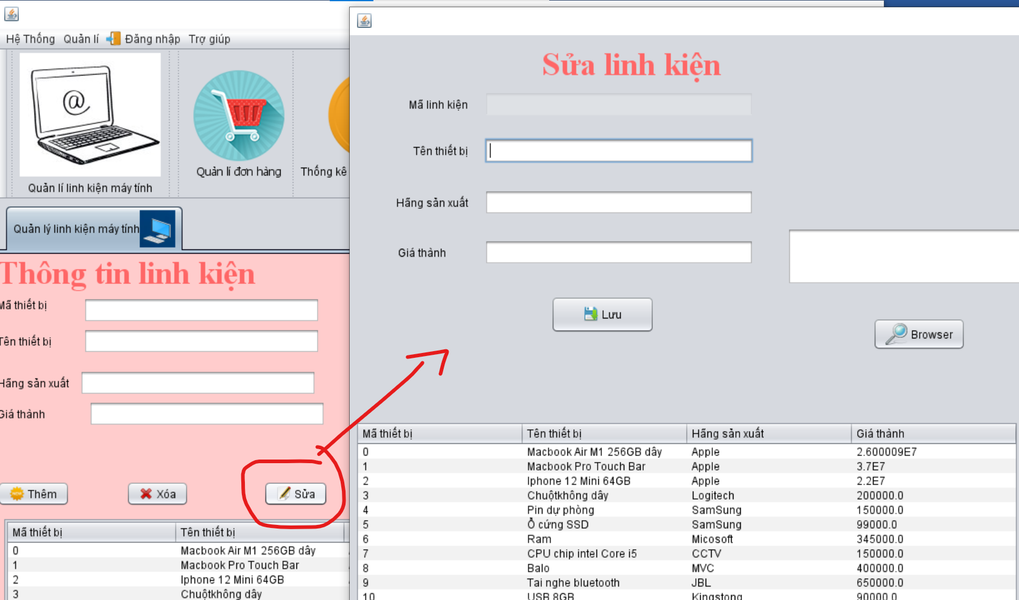

**Quản lý đơn hàng của khách hàng đã đặt có địa chỉ sdt để giao**

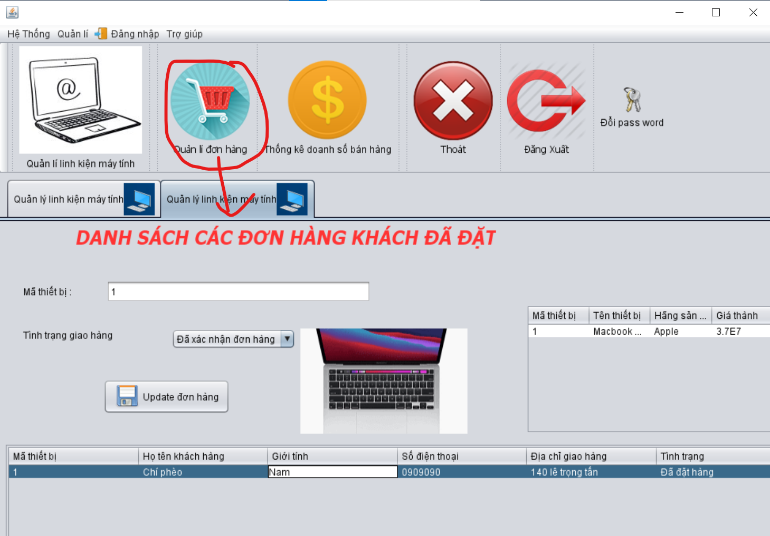

**Update tình trạng của đơn hàng cho khách hàng**

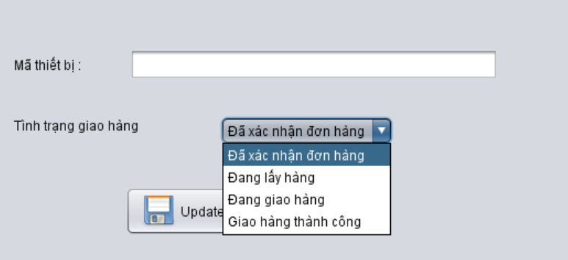

**Thống kê doanh thu của shop**

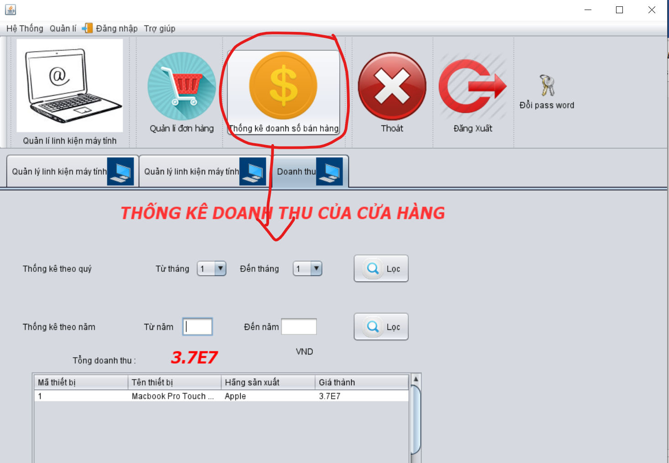

**Cuối cùng là thoát chương trình :**

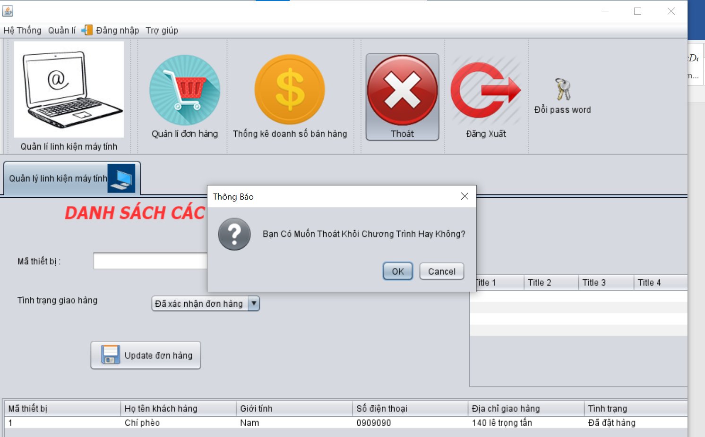

**Sau đây là 1 số đoạn code ngắn demo cho ví vụ**

**public static ArrayList<ThietBi> layDanhSachThietBi()**

**{**

**ArrayList<ThietBi> dsPB=new ArrayList<ThietBi>();**

**try {**

**String sql="select *from THIETBI";**

**SQLServerDataprovider_con provider=new SQLServerDataprovider_con();**

**provider.open();**

**ResultSet resultSet=provider.excuteQuery(sql);**

**while(resultSet.next())**

**{**

**ThietBi pb=new ThietBi();**

**pb.setMaTB(resultSet.getInt(1));**

**pb.setTenTB(resultSet.getString(2));**

**pb.setHangSX(resultSet.getString(3));**

**pb.setGiaThanh(resultSet.getInt(4));**

**pb.setHinHAnh(resultSet.getString(5));**

**dsPB.add(pb);**

**}**

**provider.close();**

**} catch (SQLException ex) {**

**Logger.getLogger(LinhKienDAO.class.getName()).log(Level.SEVERE, null, ex);**

**}**

**return dsPB;**

**}**

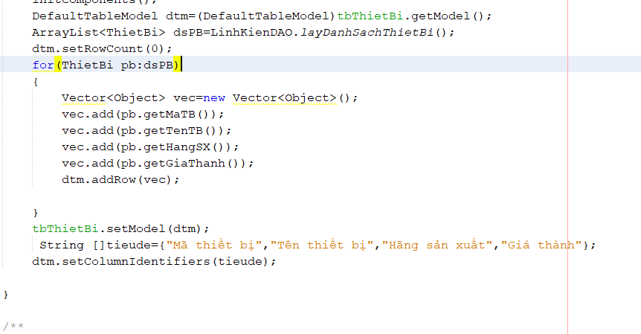

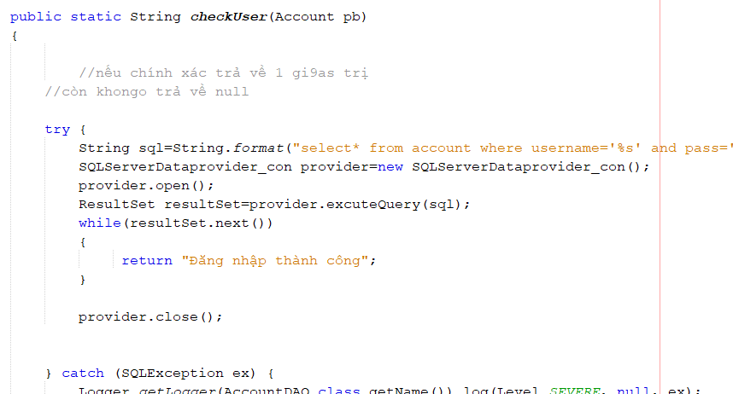

**PHẦN KẾT LUẬN**

Nhìn chung phần mền tạo ra đáp ứng nhu cầu quản lý linh kiện dễ dàng hơn cho nhân viên bán linh kiện. Giao diện thân thiện, đơn giản, dễ sử dụng thao tác và tìm kiếm.

Bên cạnh đó còn nhiều phần chưa tối ưu, sau này sẽ khắc phục và phát triển thêm